ICS TEODORO GAZA - IL NOSTRO 21 MARZO 2020 - SCUOLA SECONDARIA DI PRIMO GRADO – A.S. 2019/2020

Angelo Vassallo
«PER ANDARE AVANTI,
BISOGNA GUARDARE INDIETRO»

Ammazzato:

Angelo Vassallo
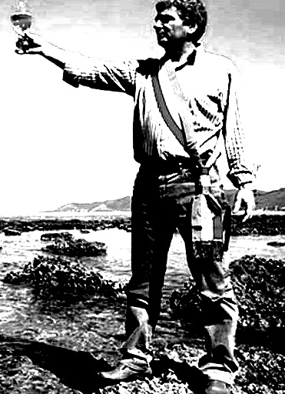
ICS TEODORO GAZA - IL NOSTRO 21 MARZO 2020 - SCUOLA SECONDARIA DI PRIMO GRADO – A.S. 2019/2020

«Le alici sono un pesce intelligente ... perché hanno capito che qui si sta bene».

Ammazzato:

ICS TEODORO GAZA - IL NOSTRO 21 MARZO 2020 SCUOLA SECONDARIA DI PRIMO GRADO – A.S. 2019/2020

Angelo Vassallo

Nascita: 22 settembre 1953, Pollica

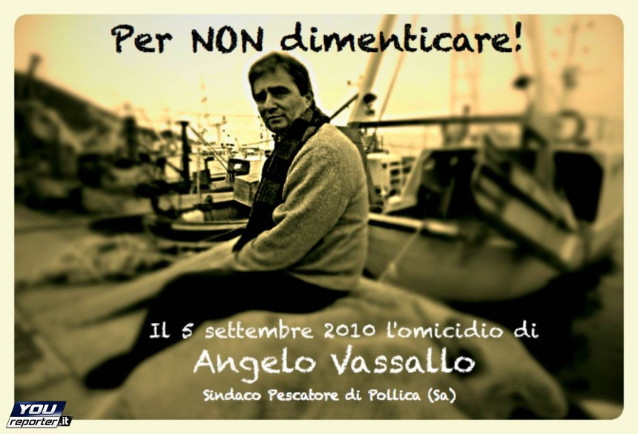
Decesso:
5 settembre 2010, Acciaroli

Ammazzato:

ICS TEODORO GAZA - IL NOSTRO 21 MARZO 2020 SCUOLA SECONDARIA DI PRIMO GRADO – A.S. 2019/2020

Angelo Vassallo
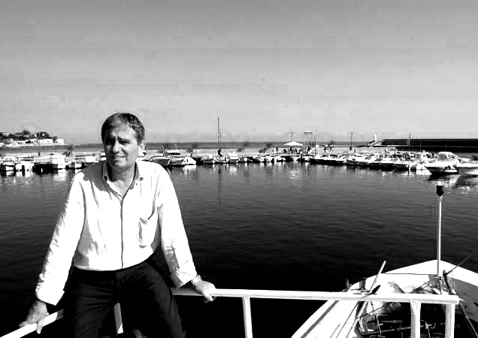
... ha travasato il suo amore per il mare, nelle buone pratiche di una bella politica ...

Ammazzato:

ICS TEODORO GAZA - IL NOSTRO 21 MARZO 2020 - SCUOLA SECONDARIA DI PRIMO GRADO – A.S. 2019/2020

Angelo Vassallo
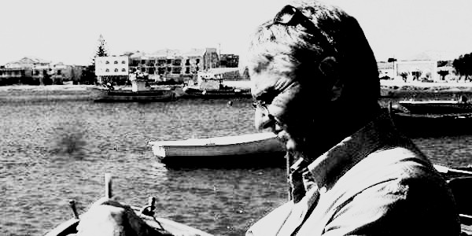
“... cercava la bellezza ... la bellezza in tutte le cose che faceva ... e il mare è una delle bellezze ... una cosa ... che modifica l’animo e che, nello stesso tempo, porta una ricchezza economica, ma bisogna saperla gestire (…)”.

Ammazzato:

ICS TEODORO GAZA - IL NOSTRO 21 MARZO 2020 - SCUOLA SECONDARIA DI PRIMO GRADO – A.S. 2019/2020

Angelo Vassallo

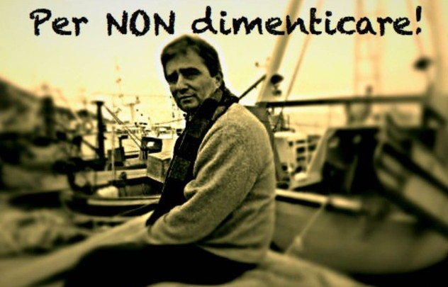

5 settembre 2010, Acciaroli
:

L’AVETE AMMAZZATO INVANO: LE SUE IDEE CAMMINANO CON LE NOSTRE GAMBE

